Заклад вищої освіти  "Відкритий  міжнародний УНІВЕРСИТЕТ  розвитку людини  "УКРАЇНА" | 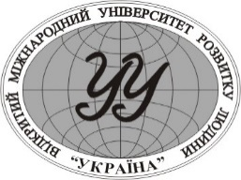 | Higher Education Institution  "Open  International UNIVERSITY  of Human Development  "UKRAINE"
Україна, 03115, Київ, вул. Львівська, 23-422-50-33

ЗАСІДАННЯ ВЧЕНОЇ РАДИ
(у режимі ZOOM)

18 жовтня 2024 року 10⁰⁰ (ауд. 2Л-3).

ПОРЯДОК ДЕННИЙ

1. Про результати проведення наукових заходів у 2024 році та завдання на 2025 рік.
Доповідач: Давиденко Г.В.

2. Про затвердження гарантів освітніх програм та їхнє кадрове забезпечення.

Доповідач: Коляда О.П.

3. Про прикріплення аспірантів до випускових кафедр НВП університету.

Доповідач: Давиденко Г.В.

4. Про затвердження наукових керівників та тем дисертаційних досліджень аспірантів університету.
Доповідач: Давиденко Г.В.

6. Різне.

7. Про затвердження нової редакції положень Університету «Україна».

Доповідач: Коляда О.П.

8. Про затвердження нової редакції Положення про організацію освітнього процесу у Відкритому міжнародному університеті розвитку людини «Україна».

Доповідач: Коляда О.П.

